

**INFORME EXPERIENCIA EN COMPRAVENTA**

**El porcentaje de compradores que consideran que los precios son demasiado elevados ha crecido veinte puntos desde 2021**

* **El 73% de los compradores de vivienda creen que los precios son muy caros, cinco puntos más que hace un año**
* **Un 68% de los demandantes prevén que el coste de adquirir un inmueble se incremente aún más en el futuro**
* **Nueve de cada diez vendedores también admiten que los precios son caros actualmente en España**

**Madrid, 21 de marzo de 2025**

Casi tres de cada cuatro (73%) demandantes de vivienda en propiedad consideran actualmente que los precios en de la compra de vivienda son muy caros, un porcentaje que se sitúa cinco puntos porcentuales por encima del año anterior (68%). Esta tasa ha registrado un incremento muy notable en los últimos años, ya que es veinte puntos más elevada que la apuntada en 2021, cuando se fijó en un 53%, lo que indica una percepción social generalizada acerca del encarecimiento del precio de la vivienda en España. **Estas son algunas de las principales conclusiones que se extraen del informe “**[***Experiencia en compraventa en 2024***](https://s36360.pcdn.co/wp-content/uploads/2025/01/Informe-Experiencia-en-compraventa-en-2024.pdf)**”** **elaborado por Fotocasa Research**, en el que se analiza el comportamiento del mercado de compra y venta y de los actores que lo conforman.

Si se observa el porcentaje de encuestados que señala que el precio de la vivienda es algo caro, la cifra se ubica en un 21%. Así pues, **conjuntamente, el porcentaje de demandantes que considera que la vivienda es muy cara o algo cara suma un 94%**, prácticamente la totalidad de quienes quieren comprar un inmueble. Por el contrario, solo un 4% indican que los precios actuales no son ni caros ni baratos, y únicamente un 1% percibe como barato el coste actual de adquirir un inmueble. Menos de un 1% apuntan que son muy baratos.

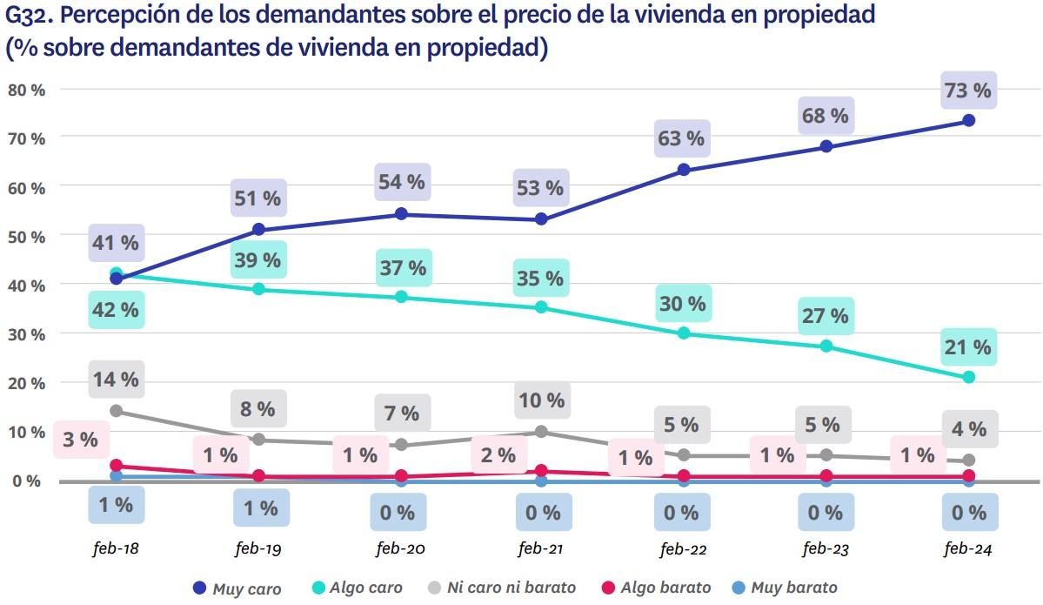

“Las percepciones de los compradores de vivienda son correctas. El precio de la vivienda se encarece a un ritmo muy significativo, de doble dígito, que recuerda al calentamiento previo a la burbuja inmobiliaria. Aunque las condiciones que hacían crecer el precio entonces eran distintas, el desequilibrio actual entre la demanda creciente y la oferta insuficiente es el responsable del tensionamiento de este mercado. Además, las previsiones indican que los precios continuarán al alza en los próximos ejercicios, por lo que esta opinión de los demandantes será una tendencia ya consolidada desde 2021, que se hará una realidad para todos“, comenta **María Matos, directora de Estudios y portavoz de** [**Fotocasa**](http://fotocasa.es)**.**

Si se atiende a cuál es la tendencia de precio que los demandantes prevén que se dará en el mercado de compraventa de vivienda, **un 68% admite que espera cuantías más elevadas para adquirir un inmueble en el futuro.** Este porcentaje se encuentra cuatro puntos porcentuales por encima del año anterior.

Por otro lado, **un 26% opina que los precios se mantendrán estables, dos puntos menos que en 2023**. Por último, únicamente un 6% estima que el coste de la vivienda se abaratará, cuatro puntos menos en el año anterior. Por consiguiente, existe una tendencia general hacia una percepción de un mayor encarecimiento de los precios en el mercado de la vivienda.

**Un 89% de los vendedores también admiten que actualmente la vivienda es cara en España**

Si se atiende a los vendedores de viviendas, la percepción de tener un mercado inmobiliario con precios elevados también es generalizada. Así, **un 60% de los ofertantes también opinan que la vivienda propiedad es muy cara en España (nueve puntos más que en el año anterior y veinticuatro puntos más que en 2021)**. A este porcentaje, se añade un 29% de vendedores que indican que comprar un inmueble es algo caro, lo que conjuntamente arroja una tasa del 89% de ofertantes que estima que los precios son generalmente altos. Por otro lado, un 8% se mantiene neutro en este aspecto, y un 2% señala que los precios son baratos. Solo un 1% asevera que comprar una vivienda es muy barato.

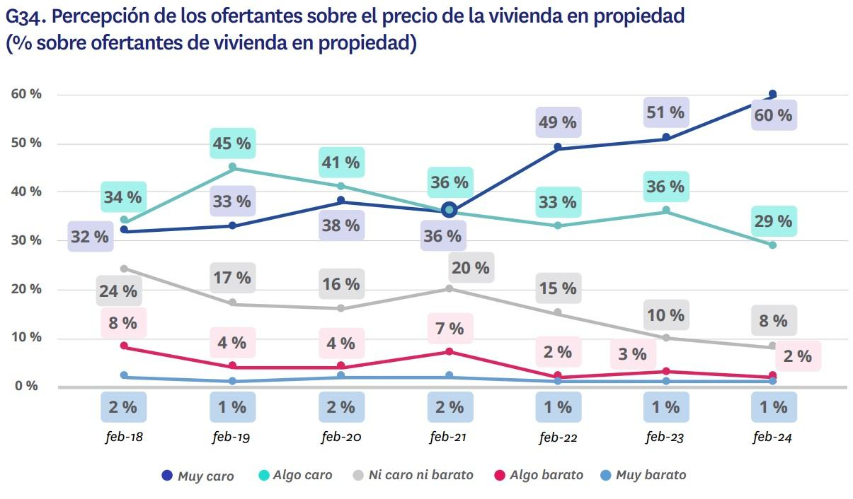

En cuanto a las previsiones, los vendedores también opinan de forma mayoritaria que los precios seguirán encareciéndose en España en el futuro. **Un 66% de los ofertantes de vivienda en propiedad estiman que los precios serán cada vez más elevados**, cinco puntos porcentuales más que en el año anterior. Por el contrario, el porcentaje de quienes consideran que el mercado se mantendrá estable se ha reducido dos puntos en doce meses, hasta alcanzar un 30% del total. Asimismo, únicamente un 4% de los vendedores estiman que los precios bajarán, tres puntos menos que en 2023.

**La inflación, el interés de los inversores, el aumento de demanda y la escasez de oferta, entre las caudas del encarecimiento**

En cuanto a los motivos de esta evolución del mercado, la mayoría de los compradores y vendedores apuntan a la inflación y a los tipos de interés (cabe recordar que la encuesta se realizó en febrero de 2024, antes de que se iniciara la relajación de tipos de interés por parte del BCE). Así, entre quienes señalan que los precios ascenderán en el futuro, un 76% de los demandantes y un 73% de los ofertantes lo relacionan con este factor inflacionario y con el precio del dinero. En segundo lugar, **un 72% de los compradores y un 73% de los vendedores indican que el motivo del encarecimiento de la vivienda responde al interés de los inversores en este mercado**.

El tercer factor más apuntado para explicar este fenómeno es el aumento de la demanda, esgrimido por un 69% de demandantes y un 72% de los ofertantes. Le sigue la escasez de la oferta, indicado por un 68% de compradores y vendedores, respectivamente. También **un 67% de demandantes y un 63% de ofertantes argumentan que el encarecimiento de los precios de la vivienda se está produciendo por el efecto en el mercado de los alquileres vacacionales** o de corta duración.

**Sobre Fotocasa**

Portal inmobiliario que cuenta con inmuebles de segunda mano, promociones de obra nueva y viviendas de alquiler. Cada mes genera un tráfico de 34 millones de visitas (75% a través de dispositivos móviles). Mensualmente elabora el [índice inmobiliario Fotocasa](https://www.fotocasa.es/indice/), un informe de referencia sobre la evolución del precio medio de la vivienda en España, tanto en venta como en alquiler.

Toda nuestra información la puedes encontrar en nuestra [Sala de Prensa](http://prensa.fotocasa.es).

[Más información sobre Fotocasa](https://www.fotocasa.es/es/quienes-somos/).

**Sobre Adevinta**

Adevinta es un grupo de empresas líder en marketplaces digitales y una de las principales empresas del sector tecnológico del país, con más de 18 millones de usuarios únicos al mes en sus plataformas de los sectores inmobiliario ([Fotocasa](https://www.fotocasa.es/es/) y [habitaclia](https://www.habitaclia.com/)), empleo ([InfoJobs](https://www.infojobs.net/)), motor ([coches.net](https://www.coches.net/) y [motos.net](https://motos.coches.net/)) y compraventa de artículos de segunda mano ([Milanuncios](https://www.milanuncios.com/)).

Los negocios de Adevinta han evolucionado del papel al online a lo largo de más de 40 años de trayectoria en España, convirtiéndose en referentes de Internet. Con sede en Barcelona, la compañía cuenta con una plantilla de más de 1.000 personas comprometidas con fomentar un cambio positivo en el mundo a través de tecnología innovadora, otorgando una nueva oportunidad a quienes la están buscando y dando a las cosas una segunda vida.

Adevinta tiene presencia mundial en 10 países. El conjunto de sus plataformas locales recibe un promedio de 2.500 millones de visitas cada mes.

Más información en [adevinta.es](http://adevinta.es)

**Departamento Comunicación Fotocasa**

**Anaïs López**

[comunicacion@fotocasa.es](mailto:comunicacion@fotocasa.es)

620 66 29 26